TACHAN LA MILITARIZACIÓN DE LAS FRONTERAS DE "UN USO RIDÍCULO DE RECURSOS"

Detienen a religiosos por protestar contra la "política nefasta" de Trump en la frontera mexicana
"Queremos visibilizar que sí hay comunidades que están apoyando a los migrantes y a los refugiados"
RD/EFE, 16 de diciembre de 2018 a las 08:14

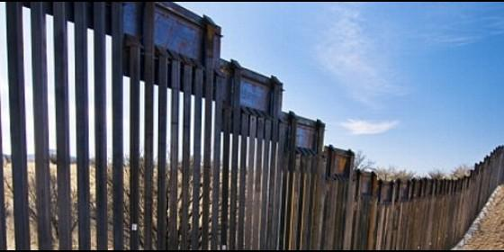
No al muro de TrumpAgencias
RELIGIÓN | AMÉRICA
Están lastimando cuerpos y están arrojando gas lacrimógeno, así que quisimos poner los nuestros en la línea para recordar que todos los cuerpos importan
(RD/EFE).- Más de tres decenas de personas, en su mayoría religiosas, fueron detenidas ayer en el muro fronterizo entre Tijuana (México) y San Diego (California), durante un acto de apoyo a la caravana de inmigrantes que busca asilo político en Estados Unidos.
Como parte de un movimiento nacional denominado "Love Knows No Borders" (El amor no conoce fronteras), se congregaron en la demarcación con México más de 300 líderes religiosos, activistas defensores de derechos humanos y miembros de la comunidad para manifestar su rechazo a medidas gubernamentales implementadas como respuesta de la llegada de inmigrantes centroamericanos que buscan refugio.
En total, 32 personas fueron detenidas, una de ellas por agresión a un agente de Patrulla Fronteriza, confirmó a Efe Eduardo Olmos, portavoz de esa agencia federal en el sector de San Diego.
El resto fue detenido por elementos del Servicio de Protección Federal (FPS) y, tras recibir una multa por traspaso a propiedad federal, fueron liberados con una advertencia, precisó Olmos.
El grupo caminó cerca de dos millas por un enlodado terreno en su intento por llegar hasta la recién reforzada barda, donde fueron interceptados por decenas de elementos de la Patrulla Fronteriza estadounidense que habitualmente resguarda el sitio.
Uno de los agentes notificó que estaban en zona federal, por lo que podían manifestarse libremente y de forma pacífica fuera de determinado perímetro.
Los manifestantes hicieron caso omiso y tras hincarse de rodillas y entonar cánticos religiosos, intentaron llegar hasta el muro con las manos en alto, lo que derivó en una serie de arrestos.

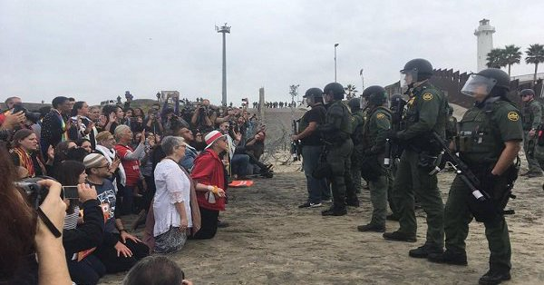

San Diego's "Love Knows No Borders: Week of Action" Day 1 Ends in 32 Arrests - World Religion News
Religious Leaders, Community Members Among Those Who Demonstrated on December 10. The walk was done to highlight the difficulties faced by migrants who want to take asylum in the United States. The...
worldreligionnews.com

El Comité de Amigos Americanos, a cargo de la manifestación, cifró por su parte en cerca de 30 las detenciones, en su mayoría de líderes religiosos.
En primera instancia, activistas notificaron que un primer grupo de cuatro detenidos había sido liberado a continuación con una advertencia.
"Queremos que ya no haya muros y dar la bienvenida a quienes solicitan asilo. Queremos que termine la militarización de las comunidades fronterizas, que ha sido un uso ridículo de recursos", expresó la activista Lucy Duncan, del Comité de Amigos Americanos, minutos antes de ser detenida.
"Se trata de levantar la voz en repudio a esta política nefasta de militarizar fronteras, de atacar a personas y de una serie de violaciones a derechos humanos", dijo a Efe Benjamín Prado, de la delegación de San Diego del propio Comité.
"(Queremos) visibilizar que sí hay comunidades que están apoyando a los migrantes y a los refugiados", agregó el activista.
El de ayer fue uno de los primeros eventos organizados por dicha organización junto con otras agrupaciones. Las movilizaciones están programadas para esta semana en diferentes ciudades del país, en el marco del Día Internacional del Migrante que se celebra cada 18 de diciembre.
Dichas acciones se realizan en solidaridad con inmigrantes que buscan asilo y en rechazo a las políticas del Gobierno de Donald Trump, de acuerdo con los activistas.
“Love knows no borders.” At least 30 faith leaders arrested in border protest https://www.ncronline.org/news/justice/least-30-faith-leaders-arrested-border-protest … via @ncronline

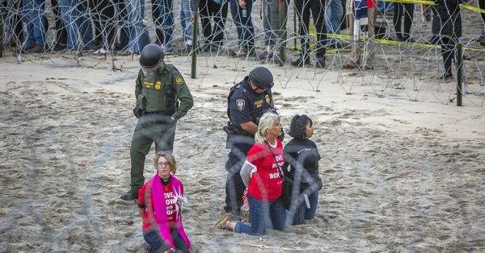

At least 30 faith leaders arrested in border protest
After a tense standoff with officials at the U.S.-Mexico border on Monday (Dec. 10), at least 30 American clergy were taken into custody over the objections of demonstrators, who had come to protest...
ncronline.org

Del otro lado del muro, en la vecina ciudad de Tijuana, esperan en albergues miles de inmigrantes que llegaron con la caravana que atravesó México y partió el 13 de octubre de San Pedro Sula (Honduras), con la esperanza de solicitar refugio a Estados Unidos.
Pero autoridades estadounidenses han adelantado que podrían pasar hasta dos meses antes de que se empiece a procesar los casos de los recién llegados, dado que las instalaciones están a su máxima capacidad desde hace meses.
Es por ello que muchos han intentado adelantarse y cruzar la frontera de forma irregular.
Susan Frederick-Gray, presidenta de la Asociación de Unitarios Universalistas, quien viajó desde Boston, calificó de "poderoso" el que varias religiones -entre ellas la católica, la musulmana y la budista- se hayan unido para denunciar la respuesta de la actual Administración ante la crisis humanitaria en la frontera.
Señaló que, al menos, un centenar de personas estaban dispuestas a ser detenidas hoy en su intento por "despertar consciencias".
"Sabemos que (con la militarización) están lastimando cuerpos y están arrojando gas lacrimógeno, así que quisimos poner los nuestros en la línea para recordar que todos los cuerpos importan", comentó. La activista hizo referencia a los disturbios registrados semanas atrás, cuando un grupo de inmigrantes intentó ingresar al país por la fuerza y fueron repelidos con gases lacrimógenos.
Previo al acto de desobediencia civil, los manifestantes se unieron en oración y recordaron los nombres de decenas de inmigrantes que han perecido en su intento por cruzar la frontera en búsqueda de una vida mejor.
https://www.periodistadigital.com/religion/america/2018/12/16/religion-iglesia-america-eeuu-detienen-religiosos-protestar-contra-politica-nefasta-trump-frontera-mexicana.shtml?utm_source=dlvr.it&utm_medium=twitter

